APSTIPRINĀTS
ar Valsts reģionālās attīstības aģentūras
iepirkumu komisijas
2015. gada 15.maija sēdes
protokolu Nr.1.

Iepirkumu procedūras Publisko iepirkumu likuma
8². panta kārtībā

Eiropas Savienības Stratēģijas Baltijas jūras reģionam VI ikgadējā foruma karogu un nozīmīšu izgatavošana

NOLIKUMS

Iepirkuma identifikācijas numurs: VRAA/2015/35/VASAB/MI

Rīga, 2015

Vispārīgā informācija
Pasūtītāja nosaukums: | Valsts reģionālās attīstības aģentūra (turpmāk – Aģentūra vai Pasūtītājs)
Pasūtītāja reģistrācijas numurs: | 90001733697
Pasūtītāja juridiskā adrese: | Elizabetes iela 19, Rīga, LV-1010
Kontaktinformācija: | Tālrunis 67079000; fakss 67079001
Iepirkuma identifikācijas Nr. | VRAA/2015/33/VASAB/MI
Pasūtītāja kontaktpersona
Kontaktpersona: | Valsts reģionālās attīstības aģentūras Administratīvā departamenta juriste Digna Briede
Kontaktpersonas adrese: | Elizabetes iela 19, Rīga, LV-1010
Kontaktpersonas tālruņa un faksa numurs: | 29171595, 67079001
Kontaktpersonas e-pasta adrese: | pasts@vraa.gov.lv vai digna.briede@vraa.gov.lv

- Iepirkuma mērķis
Iepirkuma mērķis ir noteikt piedāvājumu ar viszemāko cenu karogu un nozīmīšu izgatavošanas pakalpojumiem.
- Iepirkuma priekšmets un līgums
  - Iepirkuma priekšmets ir karogu un nozīmīšu izgatavošana (CPV kods: 39294100-0 Informācijas un reklāmas produkti).
  - Iepirkuma līguma izpilde tiks finansēta no projekta „Eiropas Savienības Stratēģijas Baltijas jūras reģionam VI ikgadējā foruma organizēšana” finanšu līdzekļiem.
  - Plānotā iepirkuma līgumcena EUR 650,00 bez PVN.
  - Pasūtītājs var atteikties slēgt iepirkuma līgumu, ja paredzamā līgumcena pārsniedz Pasūtītāja finanšu iespējas.
  - Iepirkuma līguma izpildes vieta - Rīga, Elizabetes iela 19.
- Piedāvājuma iesniegšana
  - Pretendenti piedāvājumus iesniedz līdz 2015. gada 27.maija plkst. 12.00 Valsts reģionālās attīstības aģentūras Administratīvā departamenta lietvedībā (1. stāvs, pa labi), Elizabetes ielā 19, Rīgā, iesniedzot personīgi vai atsūtot pa pastu. Piedāvājumam jābūt nogādātam šajā adresē līdz nolikumā norādītajam piedāvājumu iesniegšanas termiņam.
  - Piedāvājumi, kas nav iesniegti iepirkuma nolikumā noteiktajā kārtībā, nav noformēti tā, lai piedāvājumā iekļautā informācija nebūtu pieejama līdz 3.1.punktā minētajam brīdim vai kas saņemti pēc norādītā iesniegšanas termiņa, netiek izskatīti un tiek atdoti atpakaļ iesniedzējam.
  - Pretendents var atsaukt savu piedāvājumu līdz piedāvājumu iesniegšanas termiņa beigām, ierodoties personīgi piedāvājumu uzglabāšanas vietā - Valsts reģionālās attīstības aģentūrā, Elizabetes ielā 19, Rīgā vai piedāvājuma atsaukumu nosūtot pa pastu. Piedāvājuma atsaukšanai ir bezierunu raksturs un tā izslēdz Pretendentu no tālākas dalības iepirkumā. Piedāvājuma mainīšanas gadījumā par piedāvājuma iesniegšanas laiku tiks uzskatīts otrā piedāvājuma iesniegšanas brīdis.
  - Pēc piedāvājumu iesniegšanas termiņa beigām Pretendents nevar grozīt savu piedāvājumu.
  - Piedāvājumi, kas iesniegti līdz Piedāvājumu iesniegšanas termiņa beigām, netiek atdoti atpakaļ, izņemot gadījumus, ja Pretendents atsauc vai groza Piedāvājumu līdz Piedāvājumu iesniegšanas termiņa beigām.

Piedāvājuma noformēšana
  - Publiskā iepirkuma piedāvājumi jāiesniedz slēgtā aploksnē personīgi vai ierakstītā vēstulē, uz tās jābūt norādītai šādai informācijai: - Pretendenta nosaukums, reģistrācijas numurs, adrese un kontaktinformācija, kā arī norādei: Piedāvājums iepirkumam „Eiropas Savienības Stratēģijas Baltijas jūras reģionam VI ikgadējā foruma karogu un nozīmīšu izgatavošana” (ID Nr. VRAA/2015/35/VASAB/MI). Neatvērt līdz 2015. gada 27.maijam plkst. 12.00”.
  - Piedāvājuma dokumentiem jābūt cauršūtiem (caurauklotiem) tā, lai dokumentu lapas nebūtu iespējams atdalīt. Pretendentu piedāvājuma lapām jābūt numurētām.
  - Piedāvājumā iekļautajiem dokumentiem jābūt skaidri salasāmiem, bez labojumiem. Ja labojumi ir izdarīti, tiem jābūt ar pilnvarotās personas parakstu apstiprinātiem.
  - Piedāvājumu sagatavo latviešu valodā. Piedāvājumam pievienotos dokumentus var iesniegt arī citā valodā, ja ir pievienots Pretendenta apliecināts tulkojums latviešu valodā. Pretendenta apliecinājums nozīmē, ka ir: uzraksts “TULKOJUMS PAREIZS”; piedāvājumu parakstīt pilnvarotās amatpersonas pilns amata nosaukums, paraksts un paraksta atšifrējums; vietas nosaukums un datums.
  - Piedāvājums jāparaksta Pretendenta pārstāvim ar pārstāvības tiesībām vai tā pilnvarotai personai. Ja Pretendents ir personu apvienība jebkurā to kombinācijā, piedāvājums jāparaksta katras personas, kas iekļauta personas apvienībā, pārstāvim ar pārstāvības tiesībām vai tā pilnvarotai personai.
  - Ja piedāvājumu iesniedz personu apvienība jebkurā to kombinācijā, piedāvājumā norāda personu, kura iepirkuma procedūrā pārstāv attiecīgo personu apvienību un ir pilnvarota parakstīt ar iepirkuma procedūru saistītos dokumentus.
  - Visiem atlases dokumentiem pievienotās kopijas Pretendentam jāapliecina, uz kopijas rakstveidā norādot, ka dokumenta kopija atbilst oriģinālam, parakstoties un norādot apliecināšanas datumu un vietu.
  - Piedāvājums jāiesniedz vienā oriģināleksemplārā.
  - Pretendentam nav tiesību iesniegt piedāvājuma variantus.
  - Piedāvājumam pievienojamie dokumenti:
    - pieteikums (Nolikuma 1. pielikums);
    - atlases dokumenti (saskaņā ar Nolikuma 6. punktu);
    - finanšu piedāvājums (Nolikuma 4. pielikums);
    - tehniskais piedāvājums (Nolikuma 5.pielikums).
- Pretendentu atlases prasības
  - Pretendents ir juridiska vai fiziska persona vai šādu personu apvienība, kura atbilst Nolikumā izvirzītajām prasībām un uz kuru neattiecas Publisko iepirkumu likuma 8.² panta piektās daļas 1. un 2.punktā noteiktie ierobežojumi Pretendenta dalībai iepirkumā.
  - Pretendents ir reģistrēts komercreģistrā vai līdzvērtīgā reģistrā ārvalstīs (ja attiecināms).
  - Pretendentam iepriekšējo 3 (trīs) gadu (2012., 2013., 2014. gads, tajā skaitā 2015. gads līdz piedāvājuma iesniegšanas dienai) laikā ir iegūta pieredze reprezentācijas priekšmetu izgatavošanā (karogu un nozīmīšu izgatavošanā).
- Pretendentam jāiesniedz šādi kvalifikāciju apliecinoši dokumenti
  - Vismaz 1 (viena) pozitīva atsauksme no Pretendenta pasūtītājiem, kas apliecina Pretendenta pieredzi līdzvērtīgu pakalpojumu sniegšanā (atbilstoši Nolikuma 5.3.punktam).
  - Saraksts (saskaņā ar Nolikuma 3. pielikumu) ar sniegtajiem pakalpojumiem Pretendenta pasūtītājiem iepriekšējo 3 (trīs) gadu (2012., 2013., 2014. gads, tajā skaitā 2015. gads līdz piedāvājuma iesniegšanas dienai) laikā, apliecinot atbilstību Nolikuma 5.3. punktam.
  - Pretendenta pārstāvja (vienas juridiskās personas vai juridisko personu apvienības) pilnvara vai juridisko personu apvienības sabiedrības vai sadarbības līguma kopija ar norādītu Pretendenta pārstāvja vārdu, uzvārdu, ieņemamo amatu un uzņēmuma nosaukumu, ja Pretendentu iesniegtajā piedāvājumā pārstāv pilnvarotā persona.
  - Personu apvienības katras pilnvarotās personas parakstīts apliecinājums par kopīgu dalību iepirkumā, ja piedāvājumu iesniedz personu apvienība.
  - Personu apvienības gadījumā papildus jāiesniedz katras personas, kas ir iekļauta personu apvienībā, rakstiskus pieteikumus saskaņā ar Nolikuma 1. pielikumu.
- Finanšu piedāvājums
  - Piedāvājumam jābūt izteiktam euro, finanšu piedāvājums iesniedzams saskaņā ar Nolikuma 4. pielikumā norādīto formu.
  - Piedāvājuma cenā pakalpojumu izpilde saskaņā ar tehnisko specifikāciju, nodokļi un nodevas, izņemot PVN, kā arī visas citas iespējamās izmaksas, kas saistītas ar sniegto pakalpojumu.
- Tehniskais piedāvājums
Tehnisko piedāvājumu sagatavo saskaņā ar Tehniskajā specifikācijā (2. pielikums) noteiktajām prasībām, izmantojot Tehniskā piedāvājuma formu (5.pielikums).
- Piedāvājumu vērtēšana un lēmuma pieņemšana
  - Ja Pretendentu iesniegtie piedāvājumi neatbildīs piedāvājumu noformējuma prasībām, iepirkuma komisija lems par piedāvājuma tālāku izskatīšanu. Piedāvājumi, kuru noformējums nenodrošinās dokumentu juridisko spēku vai saturēs citas būtiskas neatbilstības, no tālākas piedāvājumu vērtēšanas tiks izslēgti.
  - Iepirkuma komisija pārbaudīs Pretendentu iesniegtos atlases dokumentus un to atbilstību atlases prasībām. Pretendenti, kas nebūs iesnieguši visus atlases dokumentus, vai to saturs neatbildīs atlases prasībām, no tālākas vērtēšanas tiks izslēgti.
  - Iepirkuma komisija vērtēs tehniskā piedāvājuma atbilstību tehniskās specifikācijas prasībām. Piedāvājumi, kuri neatbildīs tehniskās specifikācijas prasībām, no turpmākās vērtēšanas tiks izslēgti.
  - Iepirkuma komisija vērtēs finanšu piedāvājuma atbilstību finanšu piedāvājuma sagatavošanas prasībām. Iepirkumu komisija no prasībām atbilstošajiem piedāvājumiem izvēlas piedāvājumu ar viszemāko cenu.
  - Lai pārbaudītu, vai pretendents nav izslēdzams no dalības iepirkumā Publisko iepirkumu likuma 8.² panta piektās daļas 1. vai 2.punktā minēto apstākļu dēļ, Pasūtītājs attiecībā uz Pretendentu, kuram būtu piešķiramas iepirkuma līguma izpildes tiesības:
    - attiecībā uz Pretendentu (neatkarīgi no tā reģistrācijas valsts vai pastāvīgās dzīvesvietas), izmantojot Ministru kabineta noteikto informācijas sistēmu, Ministru kabineta noteiktajā kārtībā iegūst informāciju:
a) par Publisko iepirkumu likuma 8.² panta piektās daļas 1.punktā minētajiem faktiem — no Uzņēmumu reģistra,
b) par Publisko iepirkumu likuma 8.² panta piektās daļas 2.punktā minēto faktu — no Valsts ieņēmumu dienesta un Latvijas pašvaldībām. Pasūtītājs minēto informāciju no Valsts ieņēmumu dienesta un Latvijas pašvaldībām ir tiesīgs saņemt, neprasot Pretendenta piekrišanu;
    - attiecībā uz ārvalstī reģistrētu vai pastāvīgi dzīvojošu Pretendentu papildus pieprasa, lai tas iesniedz attiecīgās ārvalsts kompetentās institūcijas izziņu, kas apliecina, ka uz to neattiecas šā panta piektajā daļā noteiktie gadījumi. Termiņu izziņu iesniegšanai Pasūtītājs nosaka ne īsāku par 10 darbdienām pēc pieprasījuma izsniegšanas vai nosūtīšanas dienas. Ja attiecīgais Pretendents noteiktajā termiņā neiesniedz minēto izziņu, Pasūtītājs to izslēdz no dalības iepirkumā.
  - Atkarībā no iepirkuma nolikuma 9.5. punktā norādītās pārbaudes rezultātiem Pasūtītājs:
    - neizslēdz Pretendentu no dalības iepirkumā, ja konstatē, ka saskaņā ar Ministru kabineta noteiktajā informācijas sistēmā esošo informāciju Pretendentam nav nodokļu parādu, tajā skaitā valsts sociālās apdrošināšanas obligāto iemaksu parādu, kas kopsummā pārsniedz 150 euro;
    - informē Pretendentu par to, ka tam konstatēti nodokļu parādi, tajā skaitā valsts sociālās apdrošināšanas obligāto iemaksu parādi, kas kopsummā pārsniedz 150 euro, un nosaka termiņu —10 darbdienas pēc informācijas izsniegšanas vai nosūtīšanas dienas — konstatēto parādu nomaksai un parādu nomaksas apliecinājuma iesniegšanai. Pretendents, lai apliecinātu, ka tam nav nodokļu parādu, tajā skaitā valsts sociālās apdrošināšanas obligāto iemaksu parādu, kas kopsummā pārsniedz 150 euro, iesniedz attiecīgi Pretendenta vai tā pārstāvja apliecinātu izdruku no Valsts ieņēmumu dienesta elektroniskās deklarēšanas sistēmas vai pašvaldības izdotu izziņu par to, ka attiecīgajai personai laikā pēc Pasūtītāja nosūtītās informācijas saņemšanas dienas nav nodokļu parādu, tajā skaitā valsts sociālās apdrošināšanas obligāto iemaksu parādu, kas kopsummā pārsniedz 150 euro. Ja noteiktajā termiņā minētie dokumenti nav iesniegti, Pasūtītājs Pretendentu izslēdz no dalības iepirkumā.
  - Iepirkumu komisija 3 (triju) darbdienu laikā pēc lēmuma pieņemšanas informē visus Pretendentus par iepirkumā izraudzīto Pretendentu, ar kuru tiks slēgts iepirkuma līgums.
- Iepirkumu komisija
10.1. Vispārīgā informācija:
10.1.1. Iepirkuma komisijas funkcijas, tiesības un pienākumi noteikti normatīvajos aktos un šajā Nolikumā.

10.1.2. Iepirkuma komisijas sēdes tiek protokolētas. Protokolu paraksta visi komisijas locekļi, kuri piedalās sēdē.

10.1.3. Iepirkuma komisija ir tiesīga savā darbā piesaistīt ekspertus.

10.1.4. Iepirkuma komisija ir lemttiesīga, ja sēdē piedalās vismaz 2/3 no komisijas locekļiem.

10.1.5. Iepirkuma komisijas darbu vada komisijas priekšsēdētājs.

10.1.6. Pamatotu lēmumu slēgt iepirkuma līgumu vai izbeigt iepirkumu, neizvēloties nevienu piedāvājumu, iepirkuma komisija pieņem balsojot.
10.2. Komisijas tiesības:
    - Pieprasīt Pretendentam papildus informāciju;
    - Pieaicināt ekspertu ar padomdevēja tiesībām;
    - Lemt par piedāvājuma tālāku izskatīšanu, ja piedāvājums nav noformēts atbilstoši nolikuma prasībām;
    - Labot finanšu piedāvājumos aritmētiskās kļūdas;
    - Noraidīt piedāvājumu, ja tiek konstatēts, ka ir iesniegts nolikuma prasībām neatbilstošs piedāvājums vai ir sniegta nepilnīga vai nepatiesa informācija;
    - Pieņemt lēmumu par līguma slēgšanu, lēmumu par iepirkuma izbeigšanu vai pārtraukšanu.
  - Komisijas pienākumi:
    - Nodrošināt iepirkuma norisi un dokumentēšanu;
    - Nodrošināt vienlīdzīgu un taisnīgu attieksmi pret Pretendentiem;
    - Atbildēt uz ieinteresēto personu iesniegtajiem rakstiskajiem jautājumiem;
    - Vērtēt Pretendentus un to iesniegtos piedāvājumus saskaņā ar Publisko iepirkumu likumu, citiem normatīvajiem aktiem un nolikumu;
    - Trīs darba dienu laikā pēc lēmuma par iepirkuma rezultātiem pieņemšanas paziņot to Pretendentiem.
- Pretendenti

Par iepirkuma Pretendentu var būt fiziska vai juridiska persona vai šādu personu apvienība jebkurā to kombinācijā, kura:

piekritusi iepirkuma Nolikuma noteikumiem un šajā Nolikumā noteiktajā termiņā un kārtībā iesniegusi piedāvājumu;

atbilst iepirkuma noteikumiem.

Piedalīšanās iepirkumā ir Pretendenta brīvas gribas izpausme. Iesniedzot savu piedāvājumu dalībai iepirkumā, Pretendents visā pilnībā pieņem un ir gatavs izpildīt visas Nolikumā un attiecīgajos normatīvajos aktos ietvertās prasības, normas un noteikumus.

Pretendents apzinās, ka jebkurš piedāvājumā iekļautais nosacījums, kas ir pretrunā ar Nolikumu vai neatbilst tā noteikumiem, var būt par iemeslu piedāvājuma noraidīšanai, kā arī to, ka tikai piedāvājumā iekļautā informācija tiks izmantota piedāvājumu vērtēšanā.
  - Pretendenta pienākumi:
    - Ja piedāvājums tiek sūtīts pasta sūtījumā, Pretendents ir atbildīgs par savlaicīgu piedāvājuma izsūtīšanu, lai nodrošinātu piedāvājuma saņemšanu Valsts reģionālās attīstības aģentūrā līdz Nolikuma 3.1. punktā noteiktajam termiņam;
    - Rakstveidā, komisijas norādītajā termiņā, sniegt atbildes un paskaidrojumus par piedāvājumu uz komisijas uzdotajiem jautājumiem;
    - Līdz ar piedāvājuma iesniegšanu ievērot visus nolikumā minētos noteikumus.
- Nolikuma pielikumi
1. pielikums – Pieteikums par piedalīšanos iepirkumā;
2. pielikums – Tehniskā specifikācija;
3.pielikums – Veikto piegāžu saraksts (veidlapa);
4. pielikums – Finanšu piedāvājums (veidlapa);
5. pielikums – Tehniskais piedāvājums (veidlapa).

1.pielikums
Iepirkuma nolikumam
(iepirkuma ID Nr. VRAA/2015/35/VASAB/MI)

Pieteikums
par piedalīšanos iepirkumā
„Eiropas Savienības Stratēģijas Baltijas jūras reģionam VI ikgadējā foruma
karogu un nozīmīšu izgatavošana”
(ID Nr. VRAA/2015/35/VASAB/MI)

Pretendents:
Adrese:
Reģ. Nr.:
Banka, bankas kods:
Bankas konta Nr.:
Kontaktpersona:
Tālruņa Nr.
Faksa Nr.:
e-pasts:

ar šī pieteikuma iesniegšanu:

- Piesakos piedalīties iepirkumā „Eiropas Savienības Stratēģijas Baltijas jūras reģionam VI ikgadējā foruma karogu un nozīmīšu izgatavošana”.
- Piekrītu iepirkuma Nolikuma noteikumiem, apliecinu gatavību sniegt pakalpojumus saskaņā ar Nolikuma un tā pielikumu nosacījumiem, kā arī apstiprinu, ka pievienotie dokumenti veido šo piedāvājumu.
- Apliecinu, ka neesam snieguši nepatiesu informāciju savas kvalifikācijas novērtēšanai.
- Apliecinu, ka piekrītam saņemt ar elektronisko parakstu parakstītus dokumentus uz pieteikumā norādīto e-pasta adresi iepirkuma norises un iepirkuma līguma (no tā izrietošo saistību) darbības laikā.

vieta | datums | amats | paraksts | amatpersonas vārds, uzvārds

2.pielikums
Iepirkuma Nolikumam
(iepirkuma ID Nr. VRAA/2015/35/VASAB/MI)

TEHNISKĀ SPECIFIKĀCIJA
iepirkumam
„Eiropas Savienības Stratēģijas Baltijas jūras reģionam VI ikgadējā foruma
karogu un nozīmīšu izgatavošana”
(ID Nr. VRAA/2015/35/VASAB/MI)

- Iepirkuma priekšmets: Eiropas Savienības Stratēģijas Baltijas jūras reģionam sestā ikgadējā foruma karogu un nozīmīšu izgatavošana un piegāde.
- Iepirkuma mērķi:
Nodrošināt Eiropas Savienības Stratēģijas Baltijas jūras reģionam sestā ikgadējā foruma vizuālo materiālu – karogu un nozīmīšu izgatavošanu un piegādi.
- Informācija par Eiropas Savienības Stratēģijas Baltijas jūras reģionam sesto ikgadējo forumu:
  - Foruma nosaukums ir „E-vienlīdzības sasniegšana, savienojot reģionu” (angļu valodā - “Achieving e-Quality by Connecting the Region’’).
  - Foruma galvenās tēmas ir saistītas ar Eiropas Savienības Stratēģijas Baltijas jūras reģionam (EUSBSR) nākotni, Baltijas jūras reģiona konkurētspēju un savstarpēju savienojamību. Forumā diskutēs par e-vienlīdzību, e-savienojamību, digitālo kultūru labklājības veicināšanai, kā arī par reģionālu sadarbību ilgtspējīgas „zilās izaugsmes” atbalstam.
  - Foruma dalībnieki: Paredzēts, ka pasākumu apmeklēs 550 dalībnieki, ieskaitot Latvijas Ministru Prezidentu, kā arī Eiropas Savienības komisārus un citas augsta līmeņa amatpersonas no Baltijas jūras reģiona valstīm.
  - Pasākuma organizatori: Eiropas Komisija, Latvijas Ārlietu ministrija.
  - Pasākuma partneri: VASAB, Jūrmalas pilsēta, INTERACT programma.
  - Pasākumu līdzfinansē Eiropas Savienība.
- Darba uzdevums
  - Nodrošināt Eiropas Savienības Stratēģijas Baltijas jūras reģionam VI ikgadējā foruma vizuālo materiālu – karogu un nozīmīšu izgatavošanu un piegādi.
    - Foruma karoga izgatavošana un piegāde
Karoga veids | Firmas/pasākuma karogs
Izmērs | 70 cm x 350 cm
Materiāls | Multiflag®, 100 % poliesters, 110 g/m2, vai ekvivalents karoga audums
Drukas veids | Sublimācija (CMYK krāsa), pilnkrāsu druka
Dizains | Pasūtītājs nodrošina karoga dizaina failu.
Apstrāde | Karoga kreisajā pusē audumam mala apšūta ar 5 auduma karabīņu stiprinājumiem, pievienotas 5 karabīnes stiprināšanai.  Karoga augšējā malā izveidots 7cm plats auduma tunelis karoga piestiprināšanai.  Informatīvs paraugs:  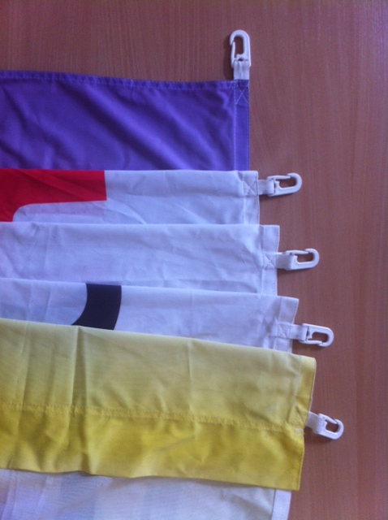
Daudzums | 7 gab.
Izgatavošanas termiņš | Saskaņots un izgatavots līdz 2015.gada 11.jūnijam.
Piegādes adrese un termiņš | Piegādāt Rīgā, Elizabetes ielā 19 līdz 2015.gada 12.jūnijam.
Informatīvs paraugs | Karoga masti:  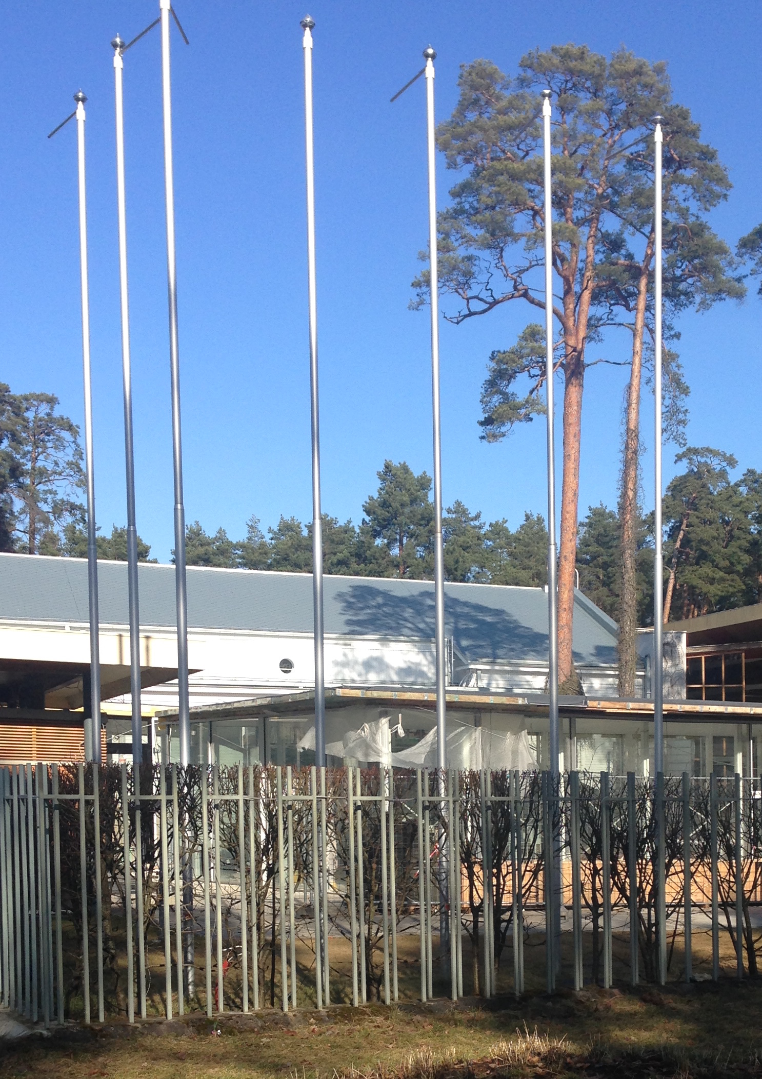  Karoga dizaina paraugs:  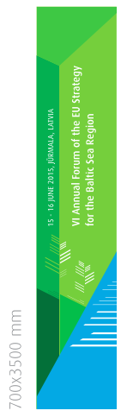

    - Foruma nozīmīšu izgatavošana un piegāde
Izmērs | diametrā 63mm
Materiāls | Metāla nozīmīte ar saspraudi piestiprināšanai pie apģērba
Drukas veids | Pilnkrāsu druka
Dizains | Pasūtītājs nodrošina nozīmītes dizaina failu.
Tirāža | 50 gab.
Izgatavošanas termiņš | Saskaņots un izgatavots līdz 2015.gada 11.jūnijam
Piegādes adrese un termiņš | Piegādāt Rīgā, Elizabetes ielā 19 līdz 2015.gada 12.jūnijam.
Informatīvs paraugs | Nozīmītes dizaina paraugs:  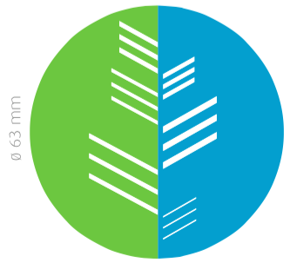

- Samaksas kārtība.
  - 100% apmērā pēc darba Pieņemšanas – nodošanas akta parakstīšanas.

3.pielikums
Iepirkuma Nolikumam
(iepirkuma ID Nr. VRAA/2015/35/VASAB/MI)

Sniegto pakalpojumu saraksts saskaņā ar iepirkuma nolikuma 5.3. un 6.2. punktu

Nr.p.k. | Sniegtā pakalpojuma apraksts (izgatavotie reprezentācijas priekšmeti) | Apjoms (vienību skaits) | Pasūtītāja nosaukums, reģ. Nr. un kontaktinformācija (tālr.) | Piegādes datums
1.
2.
3.
.....

vieta | datums | amats | paraksts | amatpersonas vārds, uzvārds

4.pielikums
Iepirkuma Nolikumam
(iepirkuma ID Nr. VRAA/2015/35/VASAB/MI)

FINANŠU PIEDĀVĀJUMS
Iepirkumam
„Eiropas Savienības Stratēģijas Baltijas jūras reģionam VI ikgadējā foruma
karogu un nozīmīšu izgatavošana”
(ID Nr. VRAA/2015/35/VASAB/MI)

Nosaukums | Skaits | Cena EUR, par 1 vienību bez PVN | Cena EUR, kopā bez PVN
Foruma karoga izgatavošana un piegāde | 7
Foruma nozīmīšu izgatavošana un piegāde | 50
 |  | Kopā

vieta | datums | amats | paraksts | amatpersonas vārds, uzvārds

5.pielikums
Iepirkuma Nolikumam
(iepirkuma ID Nr. VRAA/2015/35/VASAB/MI)

TEHNISKAIS PIEDĀVĀJUMS
Iepirkumam
„Eiropas Savienības Stratēģijas Baltijas jūras reģionam VI ikgadējā foruma
karogu un nozīmīšu izgatavošana”
ID Nr. VRAA/2015/35/VASAB/MI

Foruma karoga izgatavošana un piegāde |  | Pretendenta piedāvājums
Karoga veids | Firmas/pasākuma karogs
Izmērs | 70 cm x 350 cm
Materiāls | Multiflag®, 100 % poliesters, 110 g/m2, vai ekvivalents karoga audums
Drukas veids | Sublimācija (CMYK krāsa), pilnkrāsu druka
Dizains | Pasūtītājs nodrošina karoga dizaina failu.
Apstrāde | Karoga kreisajā pusē audumam mala apšūta ar 5 auduma karabīņu stiprinājumiem, pievienotas 5 karabīnes stiprināšanai.  Karoga augšējā malā izveidots 7cm plats auduma tunelis karoga piestiprināšanai.
Daudzums | 7 gab.
Izgatavošanas termiņš | Saskaņots un izgatavots līdz 2015.gada 11.jūnijam.
Piegādes adrese un termiņš | Piegādāt Rīgā, Elizabetes ielā 19 līdz 2015.gada 12.jūnijam.

Foruma nozīmīšu izgatavošana un piegāde |  | Pretendenta piedāvājums
Izmērs | diametrā 63mm
Materiāls | Metāla nozīmīte ar saspraudi piestiprināšanai pie apģērba
Drukas veids | Pilnkrāsu druka
Dizains | Pasūtītājs nodrošina nozīmītes dizaina failu.
Tirāža | 50 gab.
Izgatavošanas termiņš | Saskaņots un izgatavots līdz 2015.gada 11.jūnijam
Piegādes adrese un termiņš | Piegādāt Rīgā, Elizabetes ielā 19 līdz 2015.gada 12.jūnijam.

vieta | datums | amats | paraksts | amatpersonas vārds, uzvārds

